
Университет ИТМО
Физико-технический мегафакультет Физический факультет

Группа M3306
Студенты: Тимофеев В. | Работа выполнена 21.11.2025 _
Преподаватель: Кокурина | Отчет принят

Рабочий протокол и отчет по лабораторной работе №5.10

Опыт Франка Герца с неоном

Цель работы.
Экспериментально подтвердить квантовый характер возбуждения атомов неона с помощью анализа вольт-амперной характеристики, полученной в опыте
Франка–Герца.

Задачи, решаемые при выполнении работы.
- Изучение опыта Франка и Герца
- Ознакомление с методикой измерения ВАХ газоразрядных приборов
- Экспериментальное определение энергии возбуждения атома неона

Объект исследования.
Вольт-амперная характеристика неоновой лампы в опыте Франка–Герца

Метод экспериментального исследования.

- Снять вольт-амперную характеристику неоновой лампы при различных напряжениях.
- Определить положения максимумов и минимумов на ВАХ.
- Вычислить энергию возбуждения атома неона по разности между соседними экстремумами.
- Сравнить экспериментальные данные с табличными значениями и оценить погрешности.
- Сделать вывод о квантовом характере взаимодействия электронов с атомами неона.

Рабочие формулы и исходные данные.
Связь между энергией возбуждения атома и разностью потенциалов между соседними экстремумами ВАХ:
𝐸 = ∆𝑈 = 𝑈 − 𝑈
возб 𝑖+1 𝑖

где: 𝑈 - напряжение, соответствующее i-му экстремуму (максимуму или
𝑖
минимуму) на ВАХ
𝑈 - напряжение следующего экстремума того же типа (например, между двумя
𝑖+1
соседними минимумами)

Измерительные приборы.

Наименование | Измерения | Погрешность прибора
Электронный вольтметр | Сеточное напряжение | 0, 005 В

- Схема установки (перечень схем, которые составляют Приложение 1).
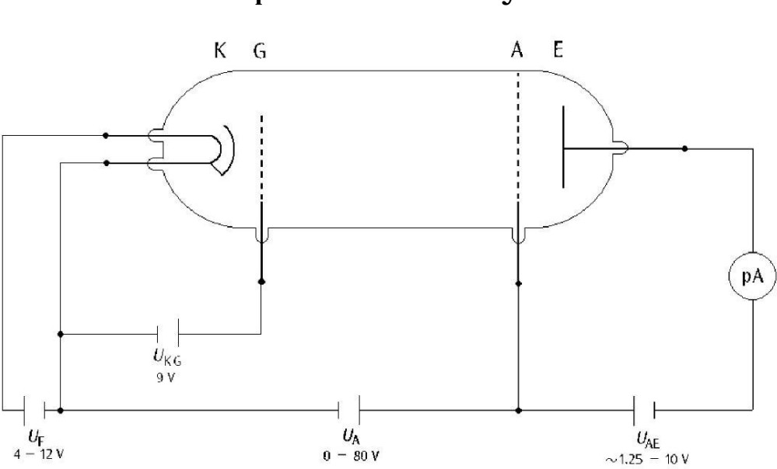

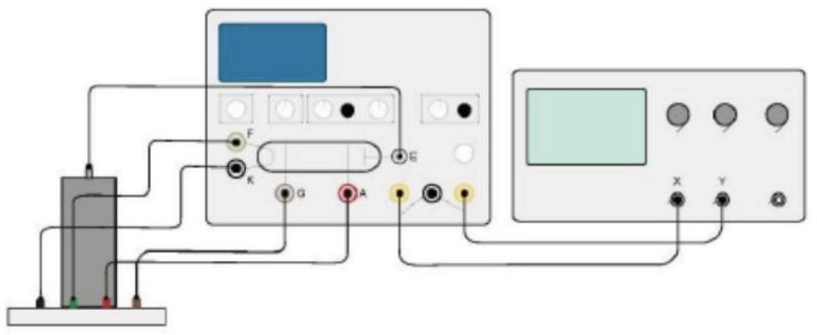

Рис. 1 и Рис. 2: Схема экспериментальной установки

Экспериментальная установка лабораторной работы представляет собой специализированный прибор из 3 функциональных частей (см. рис. 2), блока управления, осциллографа и разрядной неоновой трубки в защитном корпусе.
Регистрация ВАХ осуществляется с помощью осциллографа, который подключен к трубке с неоном и блоком управления в режиме XY.

- Результаты прямых измерений и их обработки (таблицы, примеры расчетов).
  - Таблица №1 (Форма протоколирования результатов лабораторной работы)

𝑈 = 80 В; 𝑈 = 6, 7 В; 𝑈 = 9 В; 𝑈 = 4В;
𝐴𝑚𝑎𝑥 𝐹 𝐺 𝐸
№ | 𝑈 , В  𝑚 | ∆𝑈 = 𝑈 − 𝑈  𝑚 𝑚 𝑚  𝑖+1 𝑖
Максимумы ВАХ
1 | 5 | -
2 | 24 | 19
3 | 44 | 20
Минимумы ВАХ
1 | 11 | -
2 | 28 | 17
3 | 48 | 20

Разность ускоряющих напряжений между соседними экстремумами: Минимумы:

∆𝑈
𝑚
1
∆𝑈
𝑚
2
= 𝑈
𝑚
2
= 𝑈
𝑚
3
− 𝑈
𝑚
1
− 𝑈
𝑚
2

= 24 − 5 = 19 В
= 44 − 24 = 20 В

Максимумы:
∆𝑈
𝑚
1

= 𝑈
𝑚
2

− 𝑈
𝑚
1

= 28 − 11 = 17В

∆𝑈 = 𝑈
𝑚
2
− 𝑈
𝑚
1

= 48 − 28 = 20 В

Вычислим энергию возбужденного атома:
19 + 20 + 17 + 20

𝐸
возб
= ∆𝑈 = 4
= 19 В

Расчет погрешностей измерений.
Для вычисления погрешности энергии возбужденного атома воспользуемся формулами погрешности прямых многократных измерений:
- Так как среднее уже посчитано вычислим среднеквадратичное отклонение:

𝑆 = =
𝑛
2
∑ (∆𝑈 − ∆𝑈)
𝑖 = 1
𝑖
𝑛(𝑛−1)
∆𝑈

=
(19−19) + (20−19) + (17−19) + (20−19)
4(4−1)
2
2
2
2
=

= 0, 707 В

Полученное значение соответствует доверительной вероятности α = 1
6
12
- Для доверительной вероятности α = 0, 95 и 𝑛 = 4:

𝑡 = 3, 18 → ∆ = 𝑡 · ∆𝑈 = 0, 707 · 3, 18 = 2, 248 В
α,𝑛 ∆𝑈 α,𝑛

- Тогда:

∆𝐸
возб

∆ + ( ² ∆
2
∆𝑈
3
𝑈, инст
)
2
=

2,248
2 2
+ ( ² · 0, 005
3
)
=
∆𝐸

= 2,2В

- Относительная погрешность ε =
𝐸
возб
возб
𝐸 · 100% = 11,6%
возб

- Графики (перечень графиков, которые составляют Приложение 2).
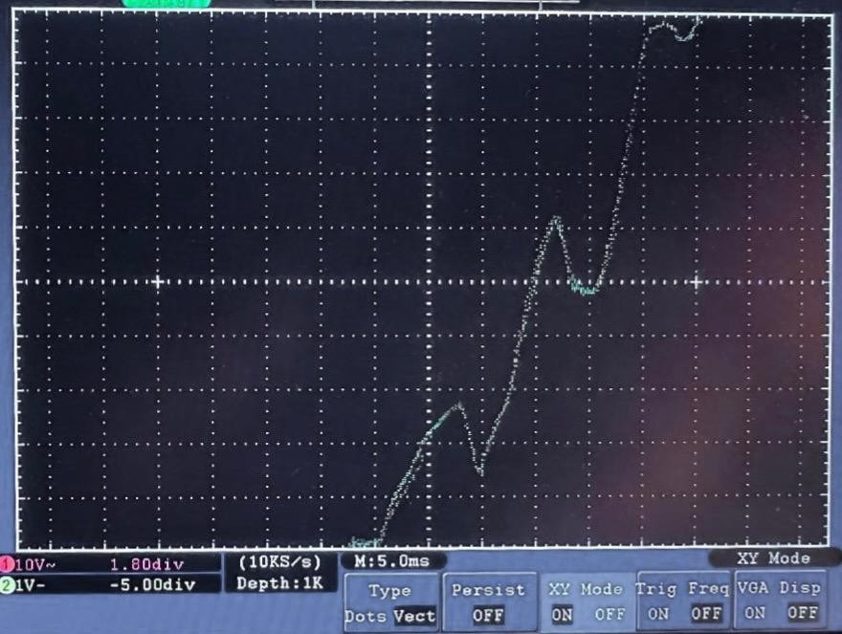
  - Вольт-амперная характеристика неоновой лампы (зависимость анодного тока от ускоряющего напряжения)

Окончательные результаты работы.
Энергия возбуждения атома неона:

𝐸
возб
= (19, 0 ± 2,2) В, ε
𝐸
возб
= 11,6%

Данное значение согласуется с табличным в рамках допустимой погрешности

Выводы и анализ результатов работы.
В ходе лабораторной работы была снята вольт-амперная характеристика неоновой лампы. График показывает, что ток анода изменяется неравномерно - появляются пики и провалы. Это показывает, что электроны при движении сталкиваются с атомами неона и отдают им энергию порциями, то есть процесс имеет квантовый характер.
Из разностей напряжений между соседними максимумами и минимумами получено среднее значение, что соответствует энергии возбуждения атома неона

𝐸
возб
= (19, 0 ± 2,248) В, ε
𝐸
возб
= 11, 6%

Результат совпадает с табличным значением (~18.4–19.0 эВ).

Таким образом, проведённый опыт подтверждает, что при столкновениях электроны передают атомам неона энергию только определенными порциями, что является наглядным доказательством квантовой природы атома.

